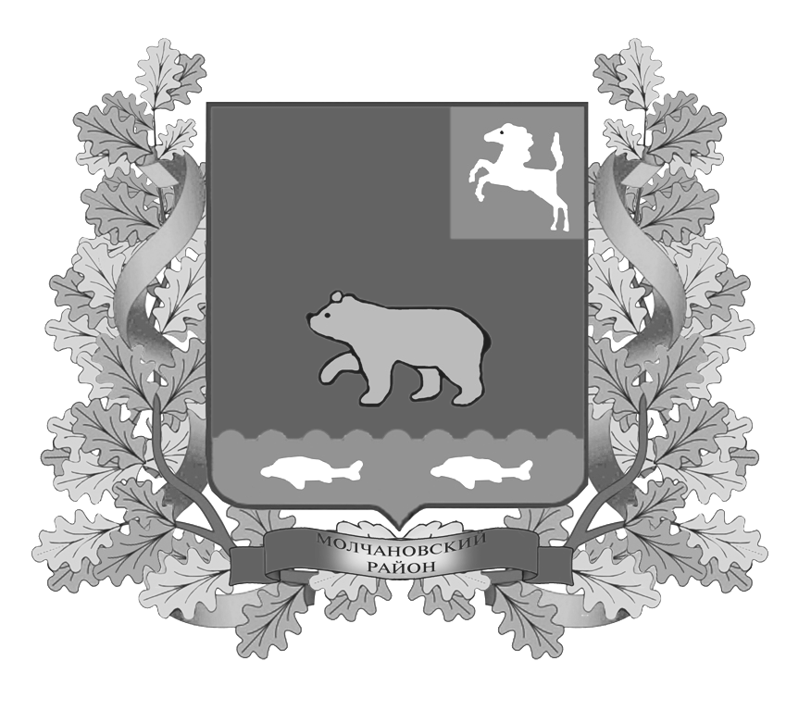
дума молчановского РАЙОНА
Томской области
РЕШЕние

18.02.2019 № 8
с. Молчаново

О внесении изменения в решение Думы Молчановского района от 29.10.2015 № 52

В соответствии с постановлением Администрации Молчановского района от 22.01.2018 № 64 «Об увеличении фонда оплаты труда работников, на которых не распространяется действие указов Президента Российской Федерации от 07.05.2012 № 597» и в целях приведения в соответствие с действующим законодательством

ДУМА МОЛЧАНОВСКОГО РАЙОНА РЕШИЛА:

- Внести в решение Думы Молчановского района от 29.10.2015 № 52 «Об установлении оплаты труда Главы Молчановского района» (далее – решение) изменение, изложив приложение 1 к решению в редакции приложения к настоящему решению.
- Настоящее решение подлежит официальному опубликованию в официальном печатном издании «Вестник Молчановского района» и размещению на официальном сайте муниципального образования «Молчановский район» (http://www.molchanovo.ru/).
- Настоящее решение вступает в силу со дня его официального опубликования и распространяется на правоотношения, возникшие с 01.01.2019.

Председатель
Думы Молчановского района М.Т. Лагута

Глава Молчановского района Ю.Ю. Сальков

Приложение к решению
Думы Молчановского района
от 28.02.2019 № 8

Размер оплаты труда Главы Молчановского района

Наименование | Размер
Должностной оклад | 19 расчетных единиц (к должностному окладу применяется коэффициент, установленный законом Томской области об областном бюджете на соответствующий финансовый год к должностным окладам государственных гражданских служащих Томской области)
Ежемесячная надбавка к должностному окладу за выслугу лет, в зависимости от стажа работы, дающего право на получение надбавок за выслугу лет в размере: | от 1 года до 5 лет - 10 процентов должностного оклада;  от 5 до 10 лет - 20 процентов должностного оклада;  от 10 до 15 лет - 30 процентов должностного оклада;  от 15 лет и выше - 40 процентов должностного оклада
Ежемесячная надбавка за особые условия деятельности лиц, замещающих муниципальные должности | 50 процентов должностного оклада
Премия по результатам работы | 62 процента должностного оклада
Материальная помощь | 2 должностных оклада в год
Ежемесячная процентная надбавка к должностному окладу за работу со сведениями, составляющими государственную тайну | 50 процентов должностного оклада

Председатель
Думы Молчановского района М.Т. Лагута

Глава Молчановского района Ю.Ю. Сальков

ПОЯСНИТЕЛЬНАЯ ЗАПИСКА
к проекту решения Думы Молчановского района
«О внесении изменения в решение Думы Молчановского района
от 29.10.2015 № 52»

Настоящий проект предполагает увеличение размера премии по результатам работы Главе Молчановского района с 50% до 62%, в связи с тем, что постановлением Администрации Молчановского района от 22.01.2018 № 64 фонд оплаты труда работников органов местного самоуправления муниципального образования «Молчановский район» с 01.01.2018 увеличен на 4 процента.
Думой Молчановского района было принято предложение изменить размер премии Главе Молчановского района в связи с увеличением фонда оплаты труда.
Принятие данного решения не повлечет за собой дополнительных расходов бюджета Молчановского района на оплату труда Главы Молчановского района.
По данному проекту решения проведена антикоррупционная экспертиза, в ходе которой наличие коррупционных факторов не выявлено.

Проект внесен – управляющим делами Администрации Молчановского района Алистратовым А.Ю.

Докладчик – начальник Управления финансов Администрации Молчановского района Онищенко Н.В.

Исполнитель – ведущий специалист - юрисконсульт Управления делами Администрации Молчановского района Захаренко С.С.

